Đơn hàng
- Giới thiệu
- Xử lý đơn hàng
- Đơn hàng thử nghiệm
- Xác nhận thanh toán
- Phân tích rủi ro
- Hoàn thành nhiều đơn hàng cùng lúc
- Hoàn thành một đơn hàng
- Lưu trữ đơn hàng
- Hủy hoặc xóa đơn hàng
- Hoàn trả đơn hàng
- Xem lịch sử đơn hàng
- Xuất đơn hàng
- In đơn hàng
- Liên hệ với khách hàng về đơn hàng
- Thêm ghi chú cho đơn hàng
- Thêm tag cho đơn hàng
- Sắp xếp và lọc đơn hàng
- Khôi phục đơn hàng bị bỏ dở
Giới thiệu
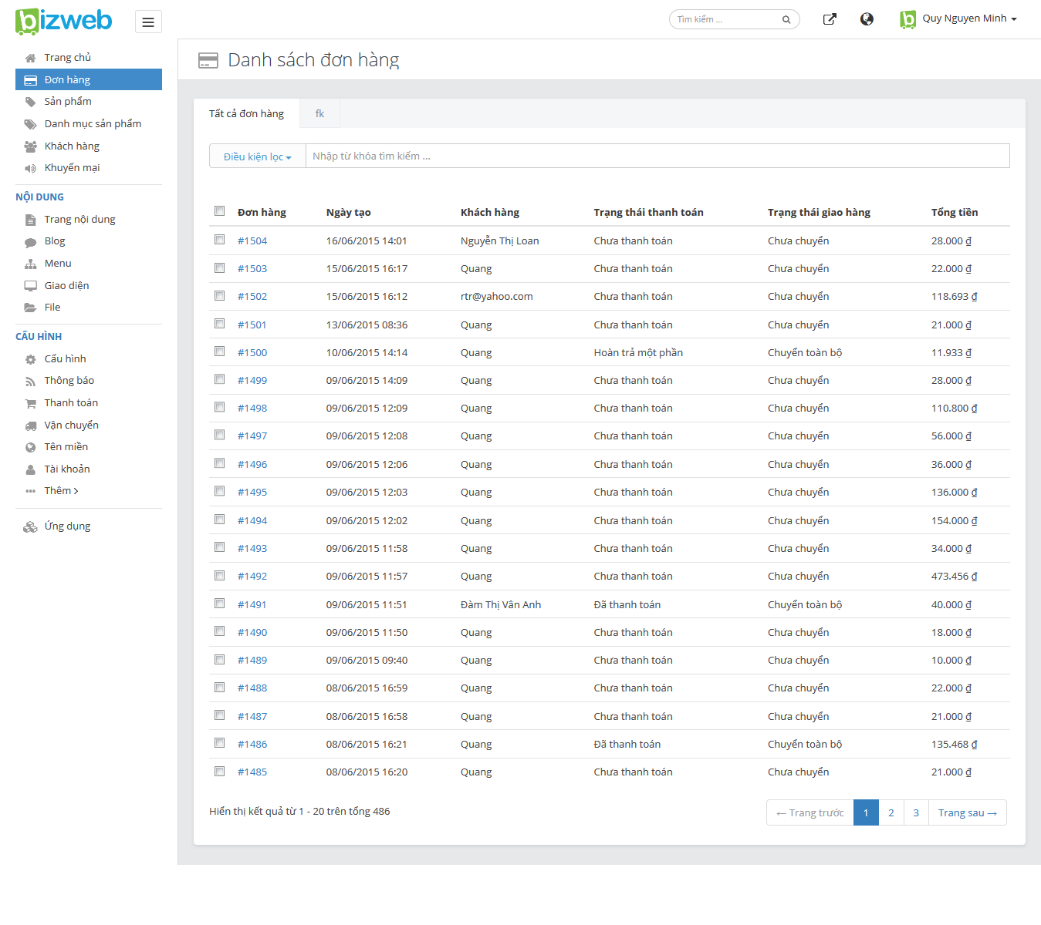
Khi khách hàng đặt hàng trên shop Bizweb của bạn, bạn sẽ nhận được thông báo về đơn hàng qua email, và tab Đơn hàng trong phần quản trị shop Bizweb của bạn sẽ cập nhật số lượng đơn hàng đang chờ xử lý.
Lưu ý
Trước khi hoàn thành đơn hàng hoặc xác nhận thanh toán lần đầu tiên, hãy nhớ thiết lập cấu hình Thanh toán của.
Trong trang Đơn hàng, bạn có thể:
- xử lý đơn hàng
- sử dụng các nút ở cuối trang để chuyển sang trang sau
- xuất một đơn hàng cụ thể
- xem lại các đơn hàng bị bỏ dở
- nhấp chuột vào một đơn hàng cụ thể để xác nhận thanh toán và hoàn thành đơn hàng
- lọc đơn hàng theo trạng thái thanh toán, giao hàng, khách hàng
- thực hiện thao tác hàng loạt để quản lý đơn hàng
Xử lý đơn hàng
Admin → Đơn hàng
Trong bài này:
- Nhận đơn hàng
- Chỉnh sửa chi tiết đơn hàng
Nhận đơn hàng
Khi bạn được đặt hàng, Bizweb sẽ tạo ra một đơn hàng mới trong phần quản trị shop của bạn. Khi một đơn hàng được tạo:
- Bạn sẽ nhận được một thông báo qua email hoặc SMS.
- Trang Đơn hàng sẽ hiển thị đơn hàng mới.
- Khách hạng sẽ nhận được yêu cầu xác nhận đơn hàng.
- Đơn hàng sẽ được xử lý như đã thiết lập trong cấu hình của bạn.
Lưu ý
Nếu đơn hàng chưa được đặt hàng thành công nhưng khách hàng đã đi đến phần thanh toán, nó sẽ được hiển thị là đơn hàng bị bỏ dở. Tìm hiểu thêm ›
Tất cả các đơn hàng mới sẽ xuất hiện trong trang Đơn hàng. Để xem một đơn hàng, hãy nhấp chuột vào mã đơn hàng.
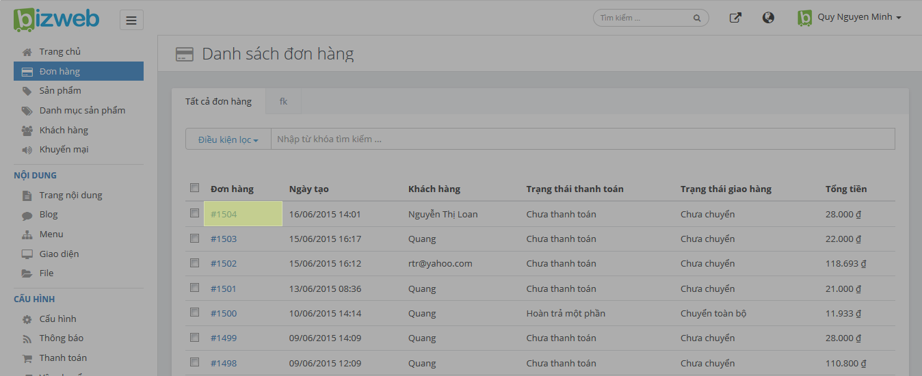
Khi đó, bạn sẽ được đưa đến phần trang đơn hàng trong phần quản trị shop của bạn.
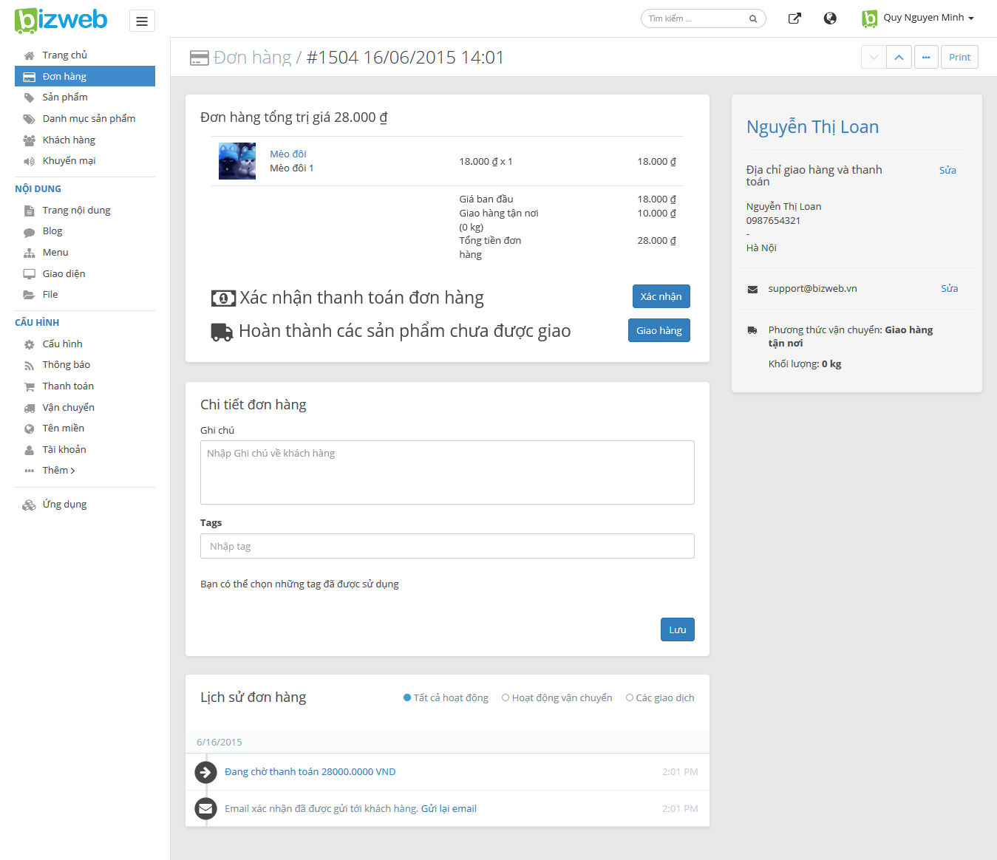
Chỉnh sửa chi tiết đơn hàng
Trang chi tiết đơn hàng trong phần quản trị shop có khả năng chỉnh sửa chi tiết đơn hàng.
Để chỉnh sửa địa chỉ giao hàng hoặc địa chỉ email của khách hàng, hãy nhấp chuột vào nút Sửa ở bên cạnh thông tin khách hàng trong chi tiết đơn hàng.
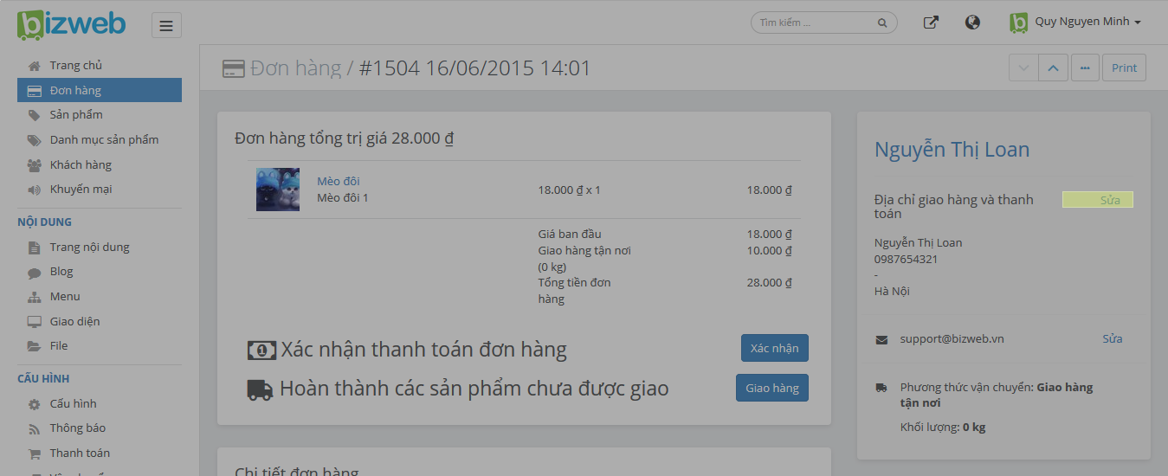
Lưu ý
Thông tin thanh toán, mặt hàng và tổng giá trị đơn hàng không thể chỉnh sửa được. Bạn chỉ có thể hoàn thành một phần hoặc hoàn trả một phần đơn hàng nếu khách hàng thay đổi ý định của họ.
Đơn hàng thử nghiệm
(Tính năng này chưa có)
Xác nhận thanh toán
Admin → Đơn hàng → Chi tiết đơn hàng
Bạn sẽ phải xác nhận thanh toán ở trang Đơn hàng của shop mỗi khi nhận được thanh toán cho đơn hàng.
Bạn có thể thay đổi cấu hình thành xác nhận thanh toán tự động. Tìm hiểu thêm ›
Trong bài này:
- Xác nhận thanh toán cho một đơn hàng cụ thể
- Xác nhận thanh toán cho nhiều đơn hàng
Xác nhận thanh toán cho một đơn hàng cụ thể
Khi xác nhận thanh toán cho một đơn hàng cụ thể, bạn có thể lựa chọn xác nhận toàn bộ hoặc một phần thanh toán. Bạn có thể sẽ chỉ muốn xác nhận một phần thanh toán đơn hàng nếu:
- mặt hàng nào đó đã hết hàng và khách hàng không muốn chờ đến khi sản phẩm được bổ sung
- khách hàng thay đổi ý định của họ hoặc bị nhầm lẫn, và họ chỉ muốn một phần của những gì đã đặt hàng.
Lưu ý
Bạn không thể xác nhận nhiều hơn khoản tiền đã thanh toán của đơn hàng. Khách hàng không thể bổ sung vào đơn hàng hiện tại của họ. Nếu họ muốn thêm sản phẩm sau khi đã đặt hàng, họ phải tạo đơn hàng mới.
Để xác nhận một thanh toán cụ thể:
1. Trong phần quản trị shop của bạn, vào trang Đơn hàng.
2. Nhấp chuột vào mã đơn hàng mà bạn muốn xác nhận thanh toán.
3. Trong trang chi tiết đơn hàng, nhấp chuột vào nút Xác nhận thanh toán.
4. Ở hộp thoại hiện lên, bạn có thể chỉnh sửa số tiền bạn muốn xác nhận bằng cách thay đổi số lượng hiển thị trong ô.
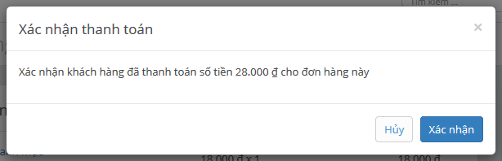
5. Khi số tiền đã đúng, nhấp chuột vào nút Xác nhận để hoàn tất việc xác nhận thanh toán.
Trong phần Lịch sử đơn hàng, bạn sẽ thấy ghi chú xác nhận thành công.
Xác nhận thanh toán cho nhiều đơn hàng
Để xác nhận thanh toán cho nhiều đơn hàng cùng lúc, bạn có thể thực hiện thao tác hàng loạt trên các đơn hàng để xác nhận thanh toán. Tìm hiểu thêm ›
Phân tích rủi ro
(Tính năng này chưa có)
Hoàn thành nhiều đơn hàng cùng lúc
Admin → Đơn hàng
Bằng cách lựa chọn nhiều đơn hàng một lần, bạn có thể sử dụng nút thao tác hàng loạt để hoàn thành chúng cùng lúc.
Để hoàn thành nhiều đơn hàng cùng lúc:
1. Trong phần quản trị shop của bạn, vào trang Đơn hàng.
2. Nhấp chuột vào tab Chưa chuyển để chỉ xem các đơn hàng đang chờ giao hàng:
(Tính năng này chưa có nên chưa chụp ảnh màn hình được)
3. Lựa chọn các đơn hàng mà bạn muốn hoàn thành bằng cách nhấp chuột vào ô chọn của chúng:
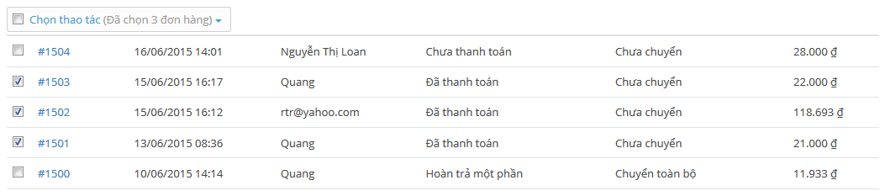
4. Hoặc sử dụng ô chọn ở phía trên để lựa chọn tất cả các đơn hàng:
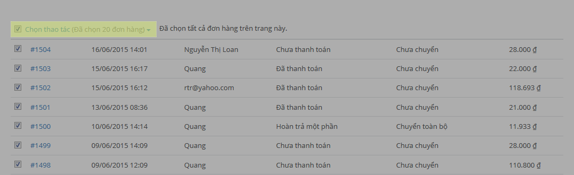
5. Nhấp chuột vào nút Chọn thao tác.
6. Chọn Giao hàng.
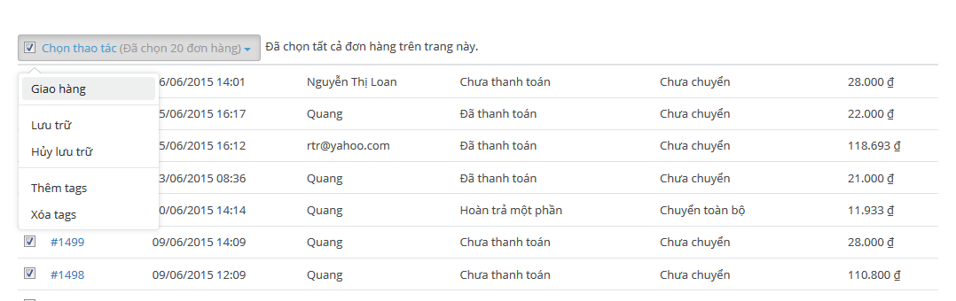
7. Một cửa sổ sẽ mở ra để bạn có thể lựa chọn gửi email thông báo cho khách hàng vào lúc này hoặc không gửi. Lựa chọn bằng cách sử dụng ô chọn.
8. Nhấp chuột vào nút Lưu.
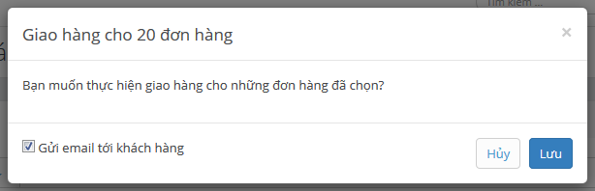
Lưu ý
Quá trình này chỉ áp dụng cho các shop hoàn thành đơn hàng một cách thủ công, không cho phép tự động thêm vào mã vận đơn. Mã vận đơn vẫn phải được nhập vào lần lượt cho các đơn hàng tương ứng.
Hoàn thành một đơn hàng
Bài này sẽ hướng dẫn cách để hoàn thành toàn bộ hoặc một phần của đơn hàng.
Khi khách hàng đã đặt hàng và thanh toán cho đơn hàng, và bạn đã xác nhận thanh toán thành công, đó là lúc để hoàn thành đơn hàng.
Khi hoàn thành một đơn hàng trong shop Bizweb, bạn bắt đầu quá trình gửi đơn hàng đến tay khách hàng. Khách hàng sẽ tự động nhận được một email cho biết đơn hàng của họ đã được vận chuyển và Trạng thái giao hàng của đơn hàng trong trang Thanh toán sẽ được hiển thị là “Chuyển toàn bộ”.
Lưu ý
Nếu bạn đã cấu hình xử lý đơn hàng trong phần quản trị shop của bạn và lựa chọn "Tự động hoàn thành tất cả các sản phẩm" thì bước này là không cần thiết và bạn có thể chuyển thẳng sang lưu trữ đơn hàng.
Khi lựa chọn cấu hình xử lý đơn hàng, bạn sẽ quyết định xem mình muốn hoành thành đơn hàng tự động hay thủ công dựa trên nhu cầu của shop.
Có 3 tùy chọn để hoàn thành đơn hàng:
- Tự động hoàn thành đơn hàng
- Hoàn thành đơn hàng (thủ công)
- Hoàn thành một phần đơn hàng
Tự động hoàn thành đơn hàng
(Tính năng này chưa có)
Hoàn thành đơn hàng (thủ công)
Đối với hầu hết các shop, sẽ có ý nghĩa hơn khi hoàn thành đơn hàng thủ công. Bằng cách này, bạn có thể kiểm soát khi nào đơn hàng được giao và quản lý hàng tồn kho của bạn.
Đầu tiên, hãy nhớ đừng chọn "Tự động hoàn thành tất cả các sản phẩm" ở trang cấu hình xử lý đơn hàng trong phần quản trị shop của bạn.
Để hoàn thành toàn bộ đơn hàng:
1. Trong phần quản trị shop của bạn, vào trang Đơn hàng.
2. Ở trang Đơn hàng, nhấp chuột vào mã đơn hàng có Trạng thái giao hàng là “Chưa chuyển”.
3. Nhấp chuột vào nút Giao hàng.
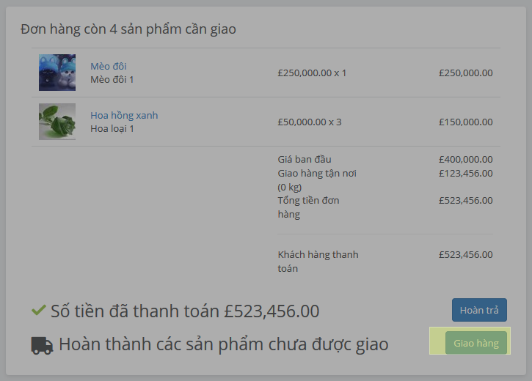
4. Trong hộp thoại hiện ra, nhập vào số lượng sản phẩm bạn muốn giao. Theo mặc định, tất cả các sản phẩm đều được thiết lập là giao hết.
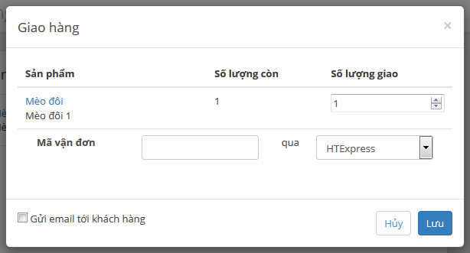
5. Nếu đơn hàng của khách hàng có mã vận đơn, hãy nhập vào ô Mã vận đơn và lựa chọn một hãng vận chuyển trong menu thả xuống.
6. Nếu bạn muốn gửi email thông báo cho khách hàng ngay lập tức, hãy nhớ chọn Gửi email tới khách hàng.
7. Nhấp chuột vào nút Lưu để đánh dấu đơn hàng là “Chuyển toàn bộ”.
8. Chi tiết đơn hàng sẽ hiển thị trạng thái hoàn thành của đơn hàng. Một dấu tích sẽ hiển thị bên cạnh các sản phẩm được đánh dấu là đã giao hàng.
đang lỗi chưa chụp đc ảnh màn hình
9. Kéo xuống phía dưới cuối trang. Lúc này ở đó sẽ có một dòng ghi chú mới ở phần Lịch sử đơn hàng là “Giao thành công x sản phẩm”.
10. Nhấp chuột vào “Giao thành công x sản phẩm” để xem thông tin chi tiết.
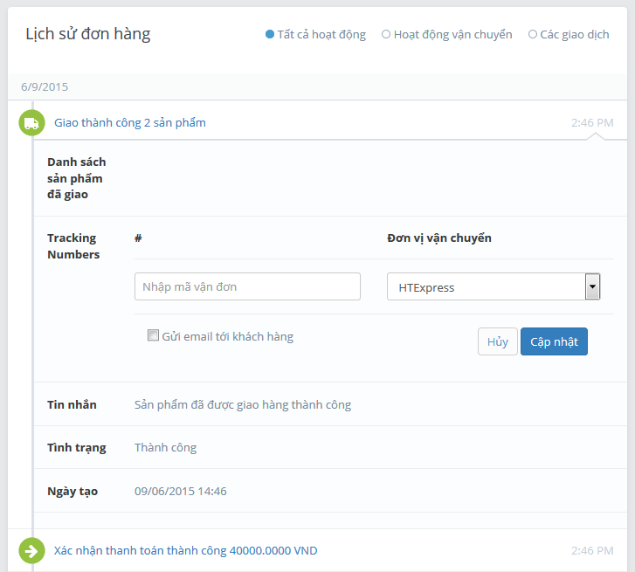
Lưu ý
Nếu bạn chưa bổ sung thông tin vận chuyển khi hoàn thành đơn hàng lúc đầu, bạn có thể Nhập mã vận đơn và gửi email thông báo cho khách hàng.
Bạn cũng có thể hoàn thành nhiều đơn hàng cùng lúc.
Hoàn thành một phần đơn hàng
Nếu khách hàng đặt hàng và thanh toán cho một đơn hàng có nhiều sản phẩm, nhưng một hoặc vài sản phẩm đã hết hàng hoặc được đặt trước, bạn có thể sẽ chỉ muốn hoàn thành một phần đơn hàng để các mặt hàng được vận chuyển riêng.
Lưu ý
Để chỉ hoàn thành một phần đơn hàng, bạn không được kích hoạt tự động hoàn thành.
Để chỉ hoàn thành moojt phần đơn hàng của khách hàng:
1. Trong phần quản trị shop của bạn, vào trang Đơn hàng.
2. Ở trang Đơn hàng, nhấp chuột vào mã đơn hàng có Trạng thái giao hàng là “Chưa chuyển” hoặc “Chuyển một phần” và có ít nhất 2 mặt hàng.
3. Nhấp chuột vào nút Giao hàng để đánh dấu đơn hàng là đã giao.
4. Trong hộp thoại hiện ra, thay đổi số lượng sản phẩm bạn muốn giao cho mỗi mặt hàng ở phần Số lượng giao.
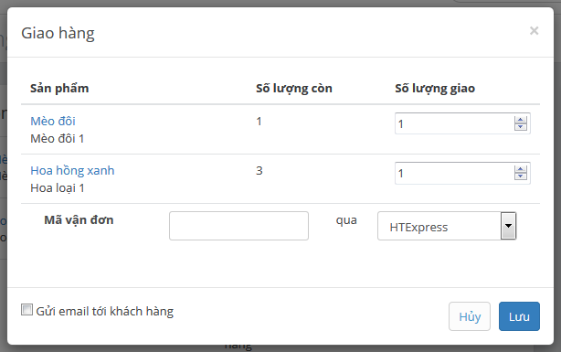
5. Nếu đơn hàng của khách hàng có mã vận đơn, hãy nhập vào ô Mã vận đơn và lựa chọn một hãng vận chuyển trong menu thả xuống.
6. Nếu bạn muốn gửi email thông báo cho khách hàng ngay lập tức, hãy nhớ chọn Gửi email tới khách hàng.
7. Nhấp chuột vào nút Lưu.
8. Chi tiết đơn hàng sẽ xác nhận việc giao hàng thành công hay không.
đang lỗi chưa chụp đc ảnh màn hình
- Các mặt hàng đã được giao sẽ hiển thị dấu tích màu xanh.
- Các mặt hàng đã được giao một phần sẽ hiển thị cả ở hai bên đã giao và chưa giao của trang chi tiết đơn hàng.
9. Kéo xuống phía dưới cuối trang. Lúc này ở đó sẽ có một dòng ghi chú mới ở phần Lịch sử đơn hàng là “Giao thành công một phần x sản phẩm”.
đang lỗi chưa chụp đc ảnh màn hình
10. Bạn có thể nhấp chuột vào “Giao thành công một phần x sản phẩm” để xem thông tin chi tiết cũng như bổ sung hoặc cập nhật mã vận đơn cho mặt hàng đó.
đang lỗi chưa chụp đc ảnh màn hình
11. Bất cứ lúc nào bạn cũng có thể quay lại đơn hàng này để giao nốt phần còn lại của các mặt hàng, bằng cách hấp chuột vào nút Giao hàng ở trang chi tiết đơn hàng.
Lưu trữ đơn hàng
Admin → Đơn hàng
Đơn hàng được lưu trữ là đơn hàng đã được hoàn thành và đóng lại trong phần quản trị shop của bạn.
Việc lưu trữ đơn hàng cho phép bạn dễ dàng theo dõi các đơn hàng đang mở vẫn chưa được hoàn thành. Lưu trữ đơn hàng là cách tốt nhất để đảm bảo rằng bạn có được thống kê chính xác về các đơn hàng đang mở trong phần quản trị shop của bạn.
Để xem danh sách đầy đủ các đơn hàng được lưu trữ, bạn có thể áp dụng bộ lọc cho danh sách đơn hàng
Lưu ý
Lưu trữ đơn hàng không giống với hủy đơn hàng. Tìm hiểu thêm ›
Nếu bạn muốn tất cả các đơn hàng được tự động lưu trữ sau khi chúng đã được hoàn thành, bạn có thể kích hoạt tùy chọn này ở phần Xử lý đơn hàng trong tab Cấu hình > Thanh toán của quản trị shop.
Để lưu trữ đơn hàng một cách thủ công:
1. Trong phần quản trị shop của bạn, vào trang Đơn hàng.
2. Ở trang Đơn hàng, nhấp chuột vào mã đơn hàng mà bạn muốn lưu trữ.
3. Nhấp chuột vào nút •••.
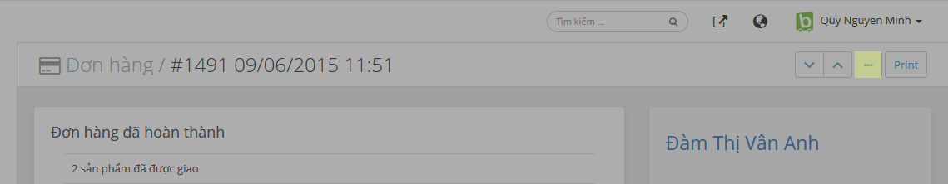
4. Chọn Lưu trữ để đóng và lưu trữ đơn hàng.
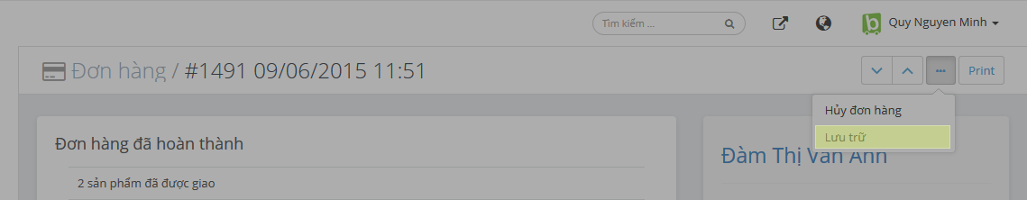
5. Đơn hàng của bạn lúc này sẽ được hiển thị là đã lưu trữ.
Hủy hoặc xóa đơn hàng
Admin → Đơn hàng
Hủy đơn hàng
Bạn có thể cần hủy đơn hàng nếu bạn phải hoàn trả hoặc khách hàng thay đổi ý định của họ về đơn hàng trước khi bạn xác nhận thanh toán.
Nếu bạn hủy đơn hàng, dù là toàn bộ hay một phần, thông tin chi tiết về những gì được hoàn kho và hoàn trả sẽ được lưu trữ trong Lịch sử đơn hàng. Ví dụ:
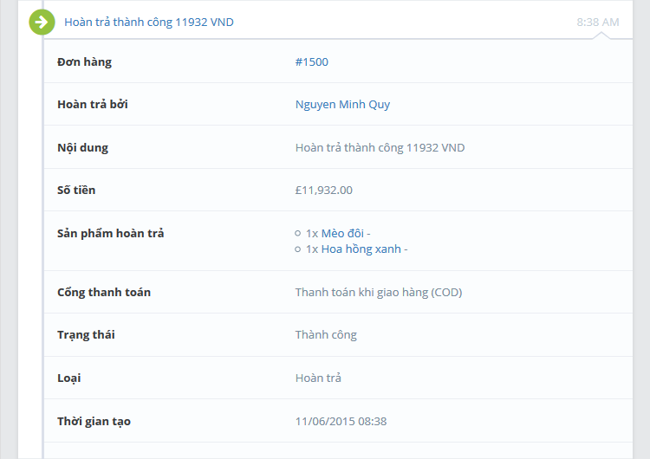
Để hủy đơn hàng:
1. Trong phần quản trị shop của bạn, vào trang Đơn hàng.
2. Nhấp chuột vào mã đơn hàng mà bạn muốn hoàn trả.
3. Nhấp chuột vào nút •••.
4. Chọn Hủy đơn hàng để hủy đơn hàng.
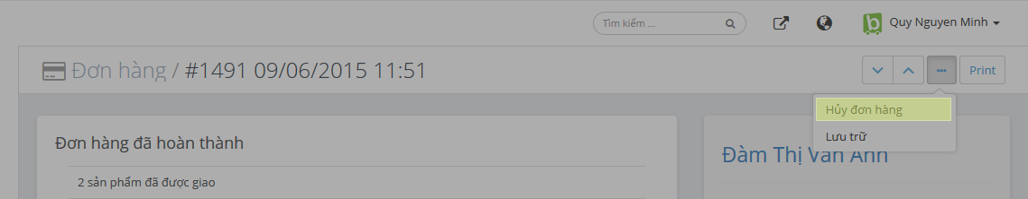
5. Lựa chọn lý do hủy đơn hàng phù hợp trong danh sách thả xuống.
6. Theo mặc định, sẽ không có khoản hoàn trả nào trừ phi bạn lựa chọn hoàn trả một phần hoặc hoàn trả toàn bộ vào lúc này. Tìm hiểu thêm ›
7. Nếu bạn không muốn hoàn nhập các mặt hàng nào vào kho, bỏ chọn Hoàn kho x sản phẩm.
8. Lựa chọn gửi hoặc không gửi email thông báo cho khách hàng.
9. Sau đó nhấp chuột vào nút Hủy.
Nếu bạn hoàn trả một phần cho khách hàng trong khi hủy đơn hàng, bạn có thể quay lại đơn hàng này và thêm vào hoàn trả một phần.
Chú ý
Nếu có mã giảm giá được áp dụng cho đơn hàng này, Bizweb có thể hoàn trả nhiều hơn những gì khách hàng đã thanh toán. Hãy lựa chọn khoản tiền hoàn trả một cách cẩn thận. Thao tác này không thể khôi phục.
Lưu ý
Việc sử dụng tính năng này cũng sẽ tự động ảnh hưởng đến chi phí giao dịch của shop. Nếu đơn hàng nằm trong chu kỳ thanh toán hiện tại của bạn, khoản chi phí sẽ được loại bỏ khỏi hóa đơn tiếp theo của bạn. Nếu đơn hàng nằm ở chu kỳ thanh toán trước, bạn sẽ được cấp phát tín dụng chi phí giao dịch cho hóa đơn tiếp theo.
Xóa đơn hàng
Bạn chỉ có thể xóa đơn hàng đã hủy hoặc đóng. Để tìm hiểu thêm về việc hủy đơn hàng, hãy xem phần bên trên. Việc xóa đơn hàng sẽ loại bỏ bất kỳ nội dung lưu trữ nào về nó khỏi phần quản trị của shop và lịch sử đơn hàng.
Để xóa đơn hàng:
1. Trong phần quản trị shop của bạn, vào trang Đơn hàng.
2. Nhấp chuột vào mã đơn hàng mà bạn muốn xóa. Bạn sẽ được đưa đến trang thông tin chi tiết của đơn hàng cụ thể này.
3. Trước khi có thể xóa đơn hàng, bạn phải đóng hoặc hủy nó. Các đơn hàng tự động được đóng lại khi bạn lưu trữ chúng. Nếu bạn đã hủy hoặc đóng đơn hàng, bạn có thể xóa nó.
4. Kéo xuống phía dưới cùng của trang chi tiết đơn hàng và nhấp chuột vào nút Xóa đơn hàng.
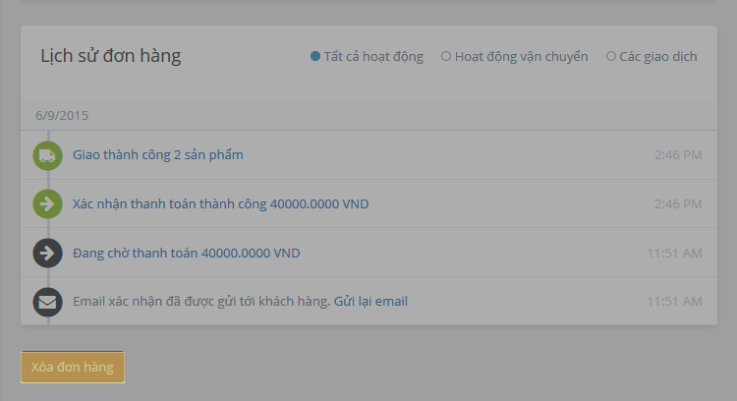
Hoàn trả đơn hàng
Admin → Đơn hàng
Bizweb cho phép bạn vô hiệu hóa và hoàn trả thanh toán, hoàn nhập hàng tồn kho và thậm chí là gửi email hủy đến cho khách hàng chỉ với cú nhấp chuột vào một nút. Không còn sợ bị rối tung lên với các cổng thanh toán nữa!
Trong bài này:
- Hoàn trả toàn bộ đơn hàng
- Hoàn trả một phần đơn hàng
Lưu ý
Mặc dù hầu hết các cổng thanh toán có hỗ trợ Bizweb đều cho phép bạn hoàn trả ngay trong shop Bizweb của bạn, vẫn có một số bên không cho phép. Nếu gặp phải trường hợp này, cổng thanh toán của bạn có khả năng sẽ để bạn hoàn trả trong tài khoản của bạn trên website của họ.
Hoàn trả toàn bộ đơn hàng
Có 2 cách để hoàn trả toàn bộ đơn hàng:
1 - Sử dụng nút Hoàn trả
2 - Hủy đơn hàng
Sử dụng nút Hoàn trả
1. Trong phần quản trị shop của bạn, vào trang Đơn hàng.
2. Nhấp chuột vào mã đơn hàng mà bạn muốn hoàn trả.
3. Nhấp chuột vào nút Hoàn trả.
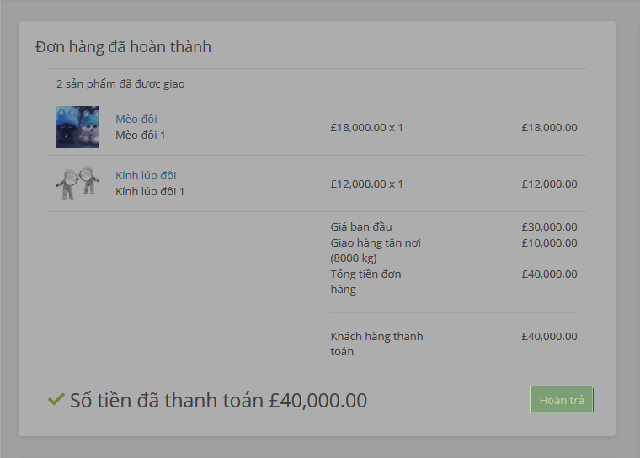
4. Nhập vào số lượng ở cột “Trả lại” giống với cột “Đã đặt hàng”.
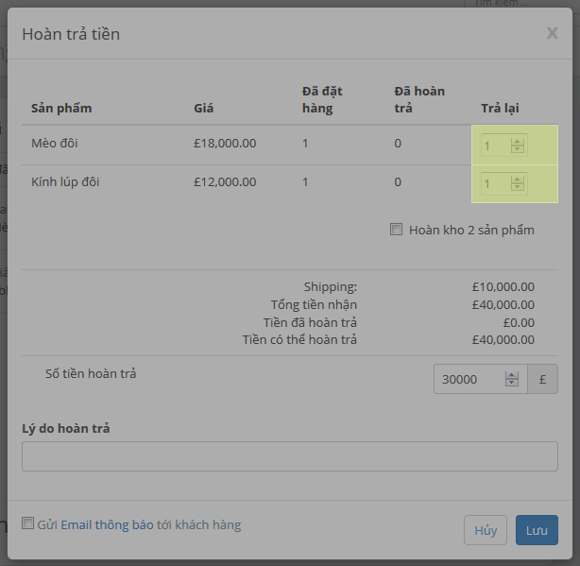
5. Nếu bạn theo dõi tồn kho của các mặt hàng này, hãy đánh dấu vào ô chọn bên cạnh Hoàn kho x sản phẩm. Nếu khách hàng không hoàn trả hàng cho bạn, bỏ chọn Hoàn kho x sản phẩm.
6. Theo mặc định, phí Shipping sẽ không được hoàn trả. Nếu bạn muốn hoàn trả phí vận chuyển, hãy thay đổi Số tiền hoàn trả cho giống với số “Tiền có thể hoàn trả”.
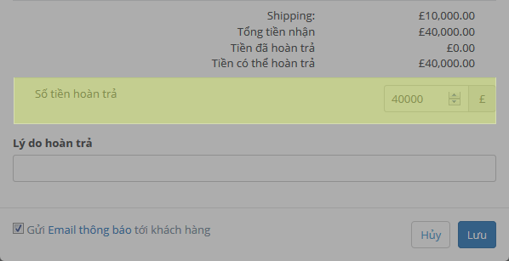
7. Lựa chọn có gửi email thông báo cho khách hàng hay không.
8. Nhấp chuột vào nút Lưu.
Chú ý
Nếu có mã giảm giá được áp dụng cho đơn hàng này, Bizweb có thể hoàn trả nhiều hơn những gì khách hàng đã thanh toán. Hãy lựa chọn khoản tiền hoàn trả một cách cẩn thận. Thao tác này không thể khôi phục.
Hủy đơn hàng
Bạn cũng có thể hoàn trả toàn bộ đơn hàng bằng cách hủy nó.
Hoàn trả một phần đơn hàng
- Hoàn trả một phần của đơn hàng
- Hoàn trả thêm một phần nữa của đơn hàng
- Xem lịch sử tất cả các giao dịch
Hoàn trả một phần của đơn hàng
1. Trong phần quản trị shop của bạn, vào trang Đơn hàng.
2. Nhấp chuột vào mã đơn hàng mà bạn muốn hoàn trả.
3. Nhấp chuột vào nút Hoàn trả để hoàn trả cho khách hàng của bạn.
4. Ở cột “Trả lại”, nhập vào số sản phẩm mà bạn muốn hoàn trả một phần.
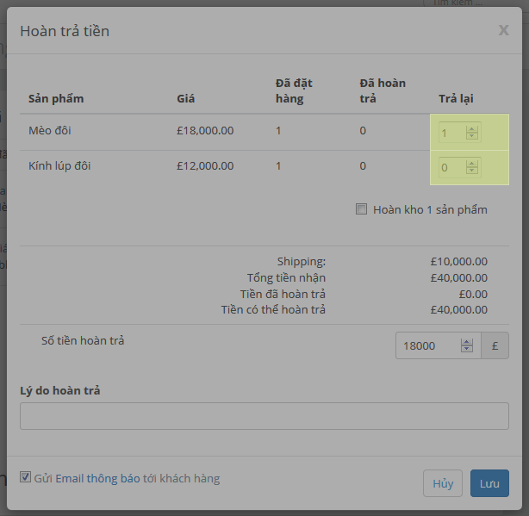
Số tiền hoàn trả sẽ tự động thay đổi theo tổng số sản phẩm bạn lựa chọn để hoàn trả.
5. Nếu bạn theo dõi tồn kho của các mặt hàng này, hãy đánh dấu vào ô chọn bên cạnh Hoàn kho x sản phẩm. Nếu khách hàng không hoàn trả hàng cho bạn, bỏ chọn Hoàn kho x sản phẩm.
6. Lựa chọn có gửi email thông báo cho khách hàng hay không.
7. Nhấp chuột vào nút Lưu.
Chú ý
Nếu có mã giảm giá được áp dụng cho đơn hàng này, Bizweb có thể hoàn trả nhiều hơn những gì khách hàng đã thanh toán. Hãy lựa chọn khoản tiền hoàn trả một cách cẩn thận. Thao tác này không thể khôi phục.
Hoàn trả thêm một phần nữa của đơn hàng
Bất cứ lúc nào bạn cũng có thể hoàn trả thêm cho cùng đơn hàng.
1. Trong phần quản trị shop của bạn, vào trang Đơn hàng.
2. Nhấp chuột vào mã đơn hàng mà bạn muốn hoàn trả.
3. Nhấp chuột vào nút Hoàn trả để hoàn trả đơn hàng.
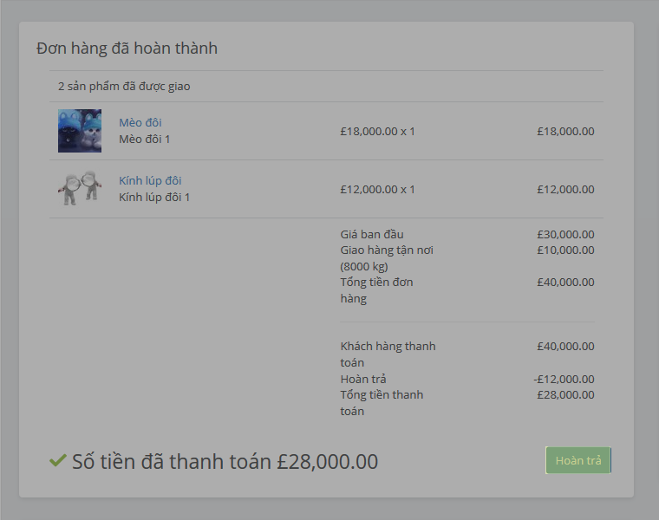
4. Trong hộp thoại Hoàn trả tiền hiện ra, nhập vào số sản phẩm bạn muốn hoàn trả.
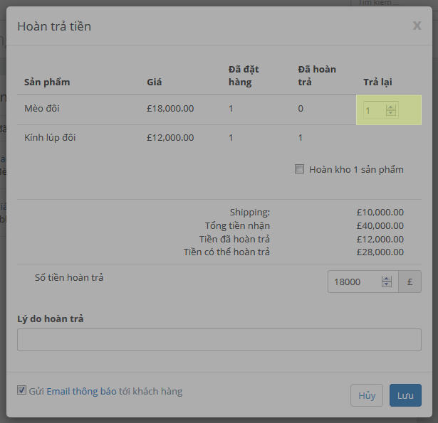
5. Nếu bạn theo dõi tồn kho của các mặt hàng này, hãy đánh dấu vào ô chọn bên cạnh Hoàn kho x sản phẩm. Nếu khách hàng không hoàn trả hàng cho bạn, bỏ chọn Hoàn kho x sản phẩm.
6. Lựa chọn có gửi email thông báo cho khách hàng hay không.
7. Nhấp chuột vào nút Lưu.
Chú ý
Nếu có mã giảm giá được áp dụng cho đơn hàng này, Bizweb có thể hoàn trả nhiều hơn những gì khách hàng đã thanh toán. Hãy lựa chọn khoản tiền hoàn trả một cách cẩn thận. Thao tác này không thể khôi phục.
Xem lịch sử tất cả các giao dịch
Để xem lịch sử giao dịch của đơn hàng, hãy sử dụng phần Lịch sử đơn hàng trong trang chi tiết đơn hàng.
1. Kéo xuống phần Lịch sử đơn hàng của đơn hàng.
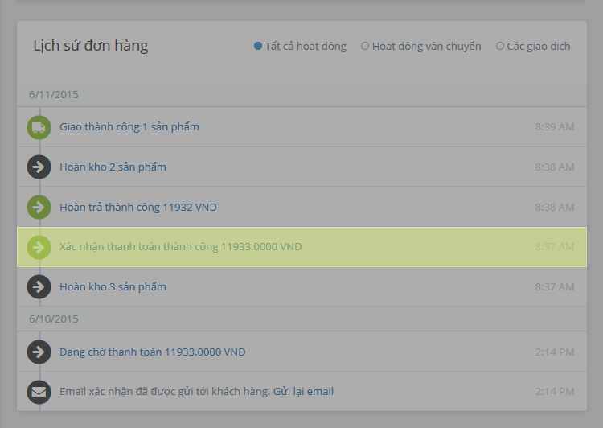
2. Nhấp chuột vào ghi chú trong lịch sử để xem thông tin chi tiết về giao dịch.
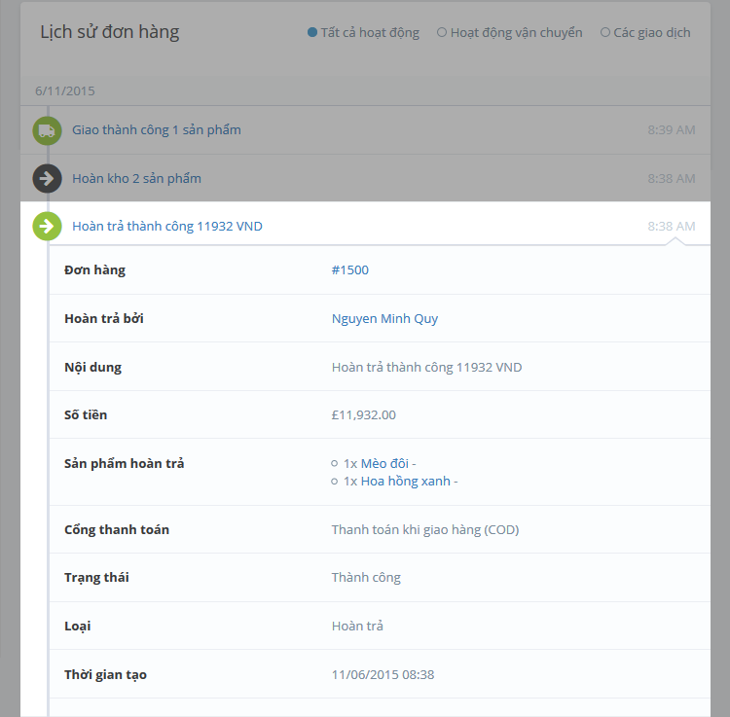
Xem lịch sử đơn hàng
Admin → Đơn hàng
Trong bài này:
- Xem lịch sử của một đơn hàng
- Gửi lại email về đơn hàng cho khách hàng
Xem lịch sử của một đơn hàng
1. Trong phần quản trị shop của bạn, vào trang Đơn hàng.
2. Ơ trang Đơn hàng, nhấp chuột vào đơn hàng mà bạn muốn xem lịch sử.
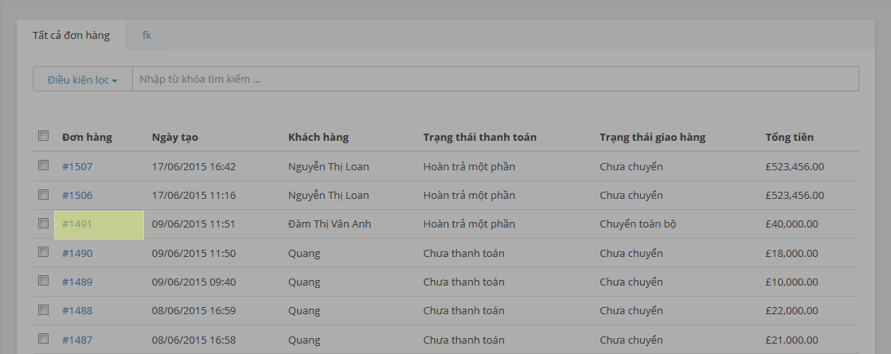
3. Kéo xuống phía dưới để xem lịch sử.
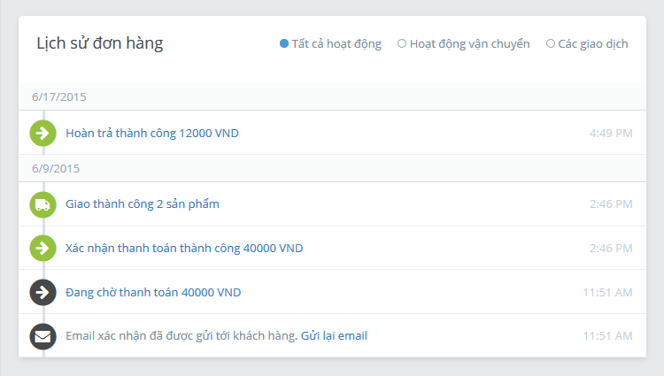
Mã thanh toán / giao dịch
Trong lịch sử đơn hàng, bạn sẽ thấy các liên kết có thể mở rộng được hiển thị mã thanh toán của đơn hàng (hoặc “mã giao dịch”, tùy theo cổng thanh toán được sử dụng). Các mã này được hiển thị trên báo cáo về cổng thanh toán (hay báo cáo thương gia) gửi đến bạn từ cổng thanh toán sau khi bạn giao dịch. Việc xem các mã thanh toán này có hữu ích khi bạn cần xác nhận hoặc liên kết các đơn hàng cụ thể trong báo cáo thương gia với trong báo cáo shop của bạn.
Gửi lại email về đơn hàng cho khách hàng
Bạn có thể sẽ cần gửi lại email về đơn hàng, ví dụ như lúc bạn phải chỉnh sửa địa chỉ email của khách hàng do lỗi trong lúc nhập vào.
Để gửi lại email cho khách hàng:
1. Vào phần lịch sử đơn hàng.
2. Nhấp chuột vào nút Gửi lại email bên cạnh hành động mà bạn muốn lặp lại.
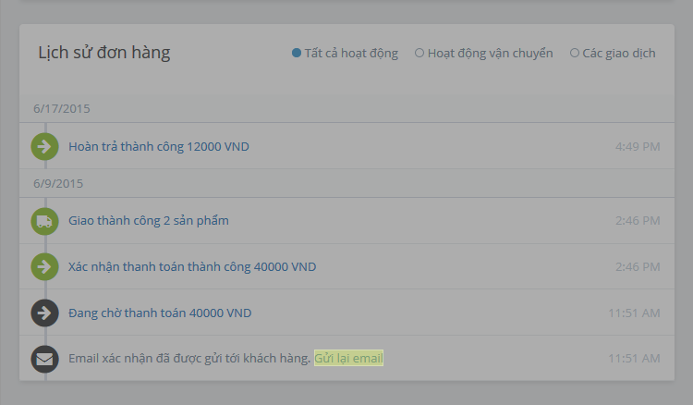
Xuất đơn hàng
(Tính năng này chưa có)
In đơn hàng
Admin → Đơn hàng
Bạn có thể sẽ muốn thêm một bản sao in ra của đơn hàng vào trong gói hàng khi vận chuyển đến cho khách hàng. Việc này rất dễ thực hiện.
Để in đơn hàng:
1. Trong phần quản trị shop của bạn, vào trang Đơn hàng.
2. Ở trang Đơn hàng, nhấp chuột vào mã đơn hàng để xem trang thông tin chi tiết đơn hàng.
3. Trong trang thông tin chi tiết đơn hàng, nhấp chuột vào nút Print nằm ở phía trên bên phải của trang.
4. Việc này sẽ mở ra một cửa sổ hiển thị các tùy chọn in ấn. Lựa chọn máy in và các thiết lập khác, sau đó nhấp chuột vào nút OK.
Lưu ý
Nếu bạn muốn có hóa đơn hoặc phiếu đóng gói được tùy biến nhiều hơn, hãy sử dụng ứng dụng in ấn trong Bizweb App Store.
Liên hệ với khách hàng về đơn hàng
(Tính năng này chưa có)
Thêm ghi chú cho đơn hàng
Admin → Đơn hàng
Nếu khách hàng đưa ra yêu cầu đặc biệt hoặc có điều gì đó về một đơn hàng cụ thể mà bạn muốn bản thân hoặc nhân viên của bạn phải ghi nhớ, bạn có thể thêm ghi chú cho đơn hàng.
Bạn có thể được chỉnh sửa ghi chú cho đơn hàng bất cứ lúc nào trong trang Đơn hàng.
Để thêm hoặc chỉnh sửa ghi chú cho bất kỳ đơn hàng nào:
1. Trong phần quản trị shop của bạn, vào trang Đơn hàng.
2. Ở trang Đơn hàng, nhấp chuột vào mã đơn hàng mà bạn muốn thêm ghi chú.
3. Kéo xuống phần Chi tiết đơn hàng nằm ngay bên dưới phần trạng thái thanh toán, thường là ở khoảng giữa trang.
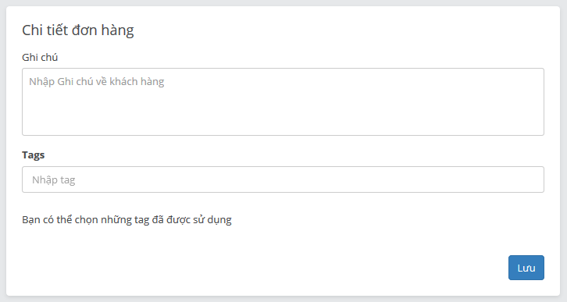
4. Nhập vào bất cứ nội dung nào mà bạn muốn ghi chú.
5. Nhấp chuột vào nút Lưu.
Lưu ý
Bạn muốn để khách hàng thực hiện việc nhập nội dung? Bạn có thể thêm một trường văn bản vào trang giỏ hàng theo hướng dẫn ở bài này gọi là “Hỏi khách hàng về thông tin bổ sung trên trang giỏ hàng bằng cách sử dụng ghi chú đơn hàng”.
Thêm tag cho đơn hàng
Admin → Đơn hàng
Đối với các shop có luồng công việc tùy biến khác ngoài “Đã thanh toán”, “Hoàn trả một phần” và “Chuyển toàn bộ”, tag đơn hàng sẽ giúp chủ shop quản lý trạng thái đơn hàng dễ dàng hơn với các đơn hàng “Đã đóng gói”, “Đã hoàn trả” hay bất cứ thứ gì mà họ muốn.
Khi đã được tag, các đơn hàng có thể được lọc theo tag và có thể thiết lập lưu tìm kiếm để dễ dàng truy cập các đơn hàng đó. Tìm hiểu thêm ›
Để thêm tag cho đơn hàng:
1. Trong phần quản trị shop của bạn, vào trang Đơn hàng.
2. Ở trang Đơn hàng, nhấp chuột vào mã đơn hàng mà bạn muốn thêm tag.
3. Kéo xuống phần Chi tiết đơn hàng nằm ngay bên dưới phần trạng thái thanh toán, thường là ở khoảng giữa trang.
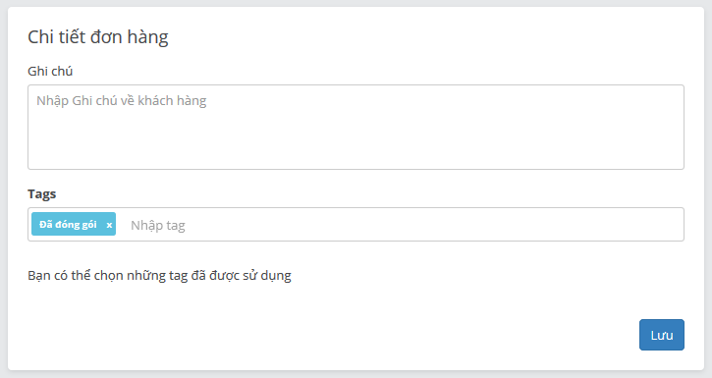
4. Nhập vào bất cứ nội dung nào mà bạn muốn tag sau đó gõ dấu phẩy (,) để chuyển sang tag tiếp theo. Tag của đơn hàng giới hạn 40 ký tự (chữ và số) chõ mỗi tag.
5. Nhấn nút Lưu.
Nếu bạn đang thêm tag giống với nhiều đơn hàng, bạn có thể chọn những tag đã được sử dụng.
(ko thấy hiển thị các tag đã được sử dụng nên chưa chụp được ảnh màn hình)
Chú ý
Nếu bạn đã tạo một tag cho đơn hàng trong quá khứ vượt quá 40 ký tự, bạn sẽ không thể thêm lại nó vào một đơn hàng khác.
Sắp xếp và lọc đơn hàng
Admin → Đơn hàng
Chức năng sắp xếp và lọc giúp ích rất nhiều trong việc tổ chức và quản lý các đơn hàng trong phần quản trị shop của bạn. Các chức năng này đặc biệt hữu ích khi bạn có số lượng đơn hàng lớn. Sắp xếp có thể được kết hợp với lọc để có được danh sách đơn hàng cụ thể hơn nữa.
Có 3 cách sử dụng sắp xếp và lọc cơ bản để quản lý các đơn hàng của bạn.
Trong bài này:
- Sắp xếp danh sách đơn hàng
- Lọc danh sách đơn hàng
- Sử dụng thao tác hàng loạt với bộ lọc
- Sử dụng thanh tìm kiếm để lọc
- Lưu bộ lọc hoặc tìm kiếm
Sắp xếp danh sách đơn hàng
(Tính năng này chưa có)
Lọc danh sách đơn hàng
Theo mặc định, tất cả các đơn hàng của bạn được hiển thị trong danh sách đơn hàng theo tứ thự từ mới nhất đến cũ nhất. Bạn có thể dễ dàng lọc ra các đơn hàng và thay đổi những gì được hiển thị bằng cách áp dụng bộ lọc cho danh sách đơn hàng.
Bạn có thể lọc các đơn hàng theo:
- trạng thái: mở, lưu trữ, hủy.
- trạng thái thanh toán: chưa thanh toán, đã thanh toán, hoàn trả một phần, hoàn trả toàn bộ.
- trạng thái giao hàng: chưa chuyển, chuyển một phần, chuyển toàn bộ.
- đã được tag với: các tag được chọn hoàn toàn tùy thuộc vào bạn. Bạn có thể lọc theo bất cứ tag tùy biến nào bạn muốn!
- khách hàng.
Lưu ý
Bạn có thể áp dụng hai, ba hoặc nhiều bộ lọc cũng lúc để thu hẹp lại các đơn hàng được hiển thị trong danh sách.
Để xem tất cả các đơn hàng thỏa mãn bộ lọc:
1. Trong phần quản trị shop của bạn, vào trang Đơn hàng.
2. Ở trang Đơn hàng, nhấp chuột vào nút Điều kiện lọc nằm ngay phía trên danh sách các mã đơn hàng.
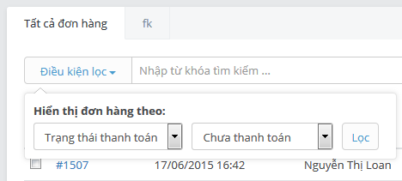
3. Một khung pop-up sẽ hiện ra. Trong menu thả xuống đầu tiên, chọn bộ lọc “Trạng thái”, “Trạng thái thanh toán” hoặc “Trạng thái giao hàng”, tùy theo bạn muốn lọc các đơn hàng như thế nào. Ví dụ, nếu bạn chỉ muốn thấy các đơn hàng chưa được thanh toán, hãy chọn “Trạng thái thanh toán”.
4. Trong menu thả xuống thứ hai, chọn giá trị cho trạng thái lọc của bạn. Ví dụ, nếu bạn chỉ muốn thấy các đơn hàng chưa được thanh toán, thiết lập giá trị là “Chưa thanh toán”.
5. Nhấp chuột vào nút Lọc.
6. Tất cả các đơn hàng đáp ứng điều kiện bạn đã thiết lập trong bộ lọc lúc này sẽ được hiển thị.
Sử dụng thao tác hàng loạt với bộ lọc
Sắp xếp và lọc có thể rất hữu dụng khi sử dụng tính năng thao tác hàng loạt.
Chẳng hạn, bạn muốn nhanh chóng hoàn thành tất cả các đơn hàng đang chờ giao hàng, nhưng bạn không muốn phải tìm kiểm từng đơn hàng, mở từng cái và hoàn thành một cách thủ công. Trong trường hợp này, bạn có thể hoàn thành tất cả các đơn hàng đang chờ giao hàng cùng lúc bằng cách thực hiện các bước dưới đây.
Để sử dụng thao tác hàng loạt với bộ lọc:
1. Áp dụng bộ lọc bạn muốn bằng cách làm theo các bước ở trên. Ví dụ, để hoàn thành tất cả các đơn hàng đang chờ giao hàng, bạn sẽ áp dụng bộ lọc trạng thái giao hàng: chưa chuyển. Tất cả các đơn hàng hiện chưa giao hàng sẽ được hiển thị.
2. Sử dụng nút thao tác hàng loạt để chỉnh sửa tất cả các đơn hàng này cùng lúc. Tìm hiểu thêm ›
Sử dụng thanh tìm kiếm để lọc
Bên cạnh việc sử dụng các menu thả xuống để lọc đơn hàng, bạn cũng cso thể sử dụng thanh tìm kiếm nằm ngay phía trên danh sách đơn hàng.
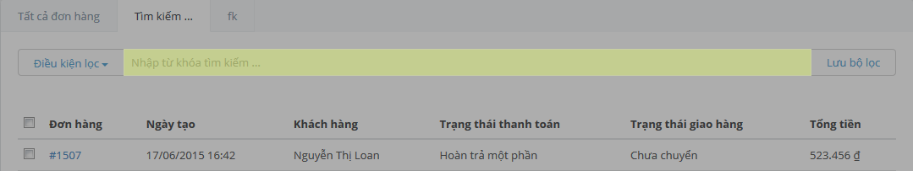
Bạn có thể tìm kiếm bất cứ điều gì bạn muốn, chẳng hạn như: tên khách hàng, tên sản phẩm, SKU, quốc gia, v.v..
Để sử dụng thanh tìm kiếm lọc:
1. Nhập vào điều kiện bạn muốn sử dụng để lọc các đơn hàng. Ví dụ: “Quang”
2. Tất cả các đơn hàng thỏa mãn điều kiện này (ví dụ, tất cả các đơn hàng có liên quan đến tên Quang) sẽ dược hiển thị.
Lưu bộ lọc hoặc tìm kiếm
Bất cứ bộ lọc tùy biến nào mà bạn sử dụng trong shop đều có thể được lưu lại để sử dụng sau đó. Quá trình này rất đơn giản, cho dù bạn áp dụng bộ lọc cho Đơn hàng, Khách hàng, Sản phẩm, Danh mục sản phẩm, Khuyến mại, Phiếu quà tặng, bài blog hay các trang. Cách làm như sau:
1. Sau khi lọc hoặc tìm kiếm, nhấp chuột vào nút Lưu bộ lọc ở phía bên phải của thanh tìm kiếm.
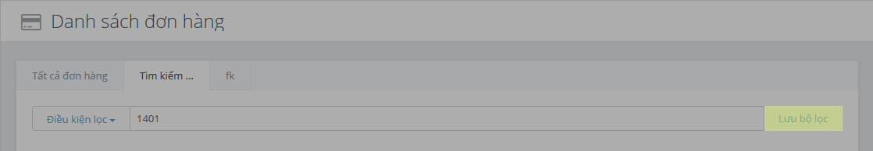
2. Một hộp thoại hiện ra đề nghị bạn đặt tên cho tìm kiếm. Nhập tên và nhấp chuột vào nút Lưu.
Tìm kiếm lúc này sẽ luôn sẵn sàng ở phía trên thanh tìm kiếm.
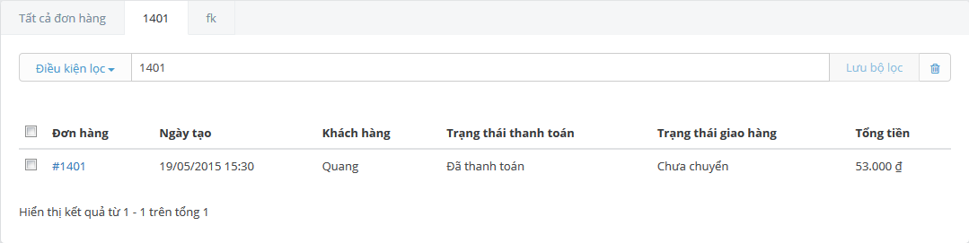
Các tìm kiếm đã lưu sẽ được tự động cập nhật. Vì vậy, nếu bạn đã lọc và lưu tìm kiếm “khách hàng có nhiều hơn 10 đơn hàng” thì bất cứ khách hàng nào đặt hàng lần thứ 11 cũng sẽ được thêm vào nhóm đó một cách tự động.
Khôi phục đơn hàng bị bỏ dở
(Tính năng này chưa có)

